설계사양서
가스켓 판형 열교환기
일반 사양:
- 판형 열교환기 공급자는 알파라발 또는 동등업체이어야 한다.
- 공급자는 각 열교환기의2D, 3D 도면 및 한글 매뉴얼을 제공할 수 있어야 한다.
- 모든 열교환기는 ISO 14001에 따라 환경적으로 인증된 생산 설비에서 생산되어야 한다.
- 모든 열교환기는 납품전에 시험압력으로 검사를 해야 합니다.
각 면에서 30분 씩 편압으로 양면을 검사 받아야 합니다.

프레임 사양:
- 프레임 플레이트는 연결구 주위에 조립된 플랜지 스터드 볼트 또는 나사식 파이프가 있어야 합니다.
- 외부 나사식 파이프 연결부를 프레임 플레이트에 용접해서는 안됩니다.
- 프레임 및 프레셔 플레이트는 측면에 구멍이 있는 볼트 구멍 형상(프레임 구멍이 아님)이 있어야 설치 면적이 작고 안전하고 유지보수가 쉽습니다. Click for video
- 프레임과 프레셔 플레이트는 상단 모서리에 리프팅 구멍이 있어야 합니다.
- 앞과 뒤 고정용 다리가 있어야 합니다.
- 연결구 150A 이상:
  - 주 타이트닝 볼트는 열교환기를 쉽게 열고 닫을 수 있도록 베어링 박스가 있어야 합니다. Click for video
  - 프레셔 플레이트는 쉽게 열고 닫을 수 있도록 캐링바 위에서 미끄러지는 스테인리스 스틸 롤러가 있어야 합니다.Click for video
  - 타이트닝 볼트에는 한 사람이 쉽게 열고 닫을 수 있도록 잠금 워셔가 있어야 합니다.Click for video
  - 타이트닝 볼트는 고정된 볼트 헤드가 있어야 합니다. Click for video
  - 타이트닝 볼트는 나사 위에 플라스틱 덮개로 마감해야 합니다. Click for video

열판 사양:
- 고온 및 저온 측의 유체아 접촉하는 플레이트는 STS316 또는 STS304를 적용해야 하며, 해수용의 경우 티타늄 플레이트가 사용되어야 합니다.
- 각 플레이트에는 효율적인 열전달을 위한 펌프 전력 사용을 극대화하기 위한 효율적인 분배 영역이 있어야 합니다. 이는 설치된 열전달 영역을 줄이고 더 긴 작동 수명 동안 데드 스폿을 방지하는데 도움이 됩니다.Click for video
- 모든 플레이트는 균일한 두께를 확보하기 위해 한 번에 프레싱해야 하며, 약한 부분이 없이 가스켓 홈에 가스켓이 정확하게 장착되도록 해야 합니다. 이를 통해 플레이트 팩은 압력 충격, 진동, 플레이트 피로, 높은 작동 압력 및 높은 차압을 더 잘 처리할 수 있습니다. Click for video
- 플레이트에는 가스켓을 부착하기 위한 구멍이 없어야 합니다.
- 유체 입구 및 출구 연결구는 설치 용이성을 위해 대각선이 아닌 프레임 플레이트에 평행하게 배치해야 합니다.
- 모든 플레이트는 기름진 오염물을 방지하기 위해 프레싱 후 세척해야 합니다.
- 연결구 150A 이상:
  - 각 플레이트는 5개의 포인트 정렬 시스템으로 제작되어, 프레임에 플레이트를 정확하게 배치하여 압력 하에서도 열판이 움직이지 않도록 하여야 합니다. 또한 5개의 포인트 정렬은 플레이트 팩 전체에 우수한 밀봉 기능을 제공하며 사용 후 열교환기를 닫는 것이 더 쉬워집니다.Click for video

가스켓 사양:
- 가스켓은 플레이트에 접착되어서는 안됩니다.
- 120℃이하에서는 NBR을 적용하고, 150℃이하의 온도에서는 EPDM을 적용해야 합니다.
- 모든 가스켓은 가스켓 홈에 고정되어야 합니다.
- 가스켓은 우수한 밀봉 성능을 보장하기 위해 루프탑 또는 리브드탑 단면 설계를 해야 합니다.
- 플레이트 유형 및 두께에 맞게 조정된 가스켓 프로필- Click for video
- 모든 가스켓에는 조립된 판형 열교환기 외부에서 가스켓 재료를 식별하기 위한 색상 코드가 표시되어야 합니다.

AHRI 사양:
- 판형 열교환기는 AHRI 액체-액체 열교환기 인증 프로그램에 따라 AHRI인증을 받아야 합니다. 선정된 판형열교환기 사양은 구입 전에 AHRI에 의해 확인되고 등록되어야 합니다.

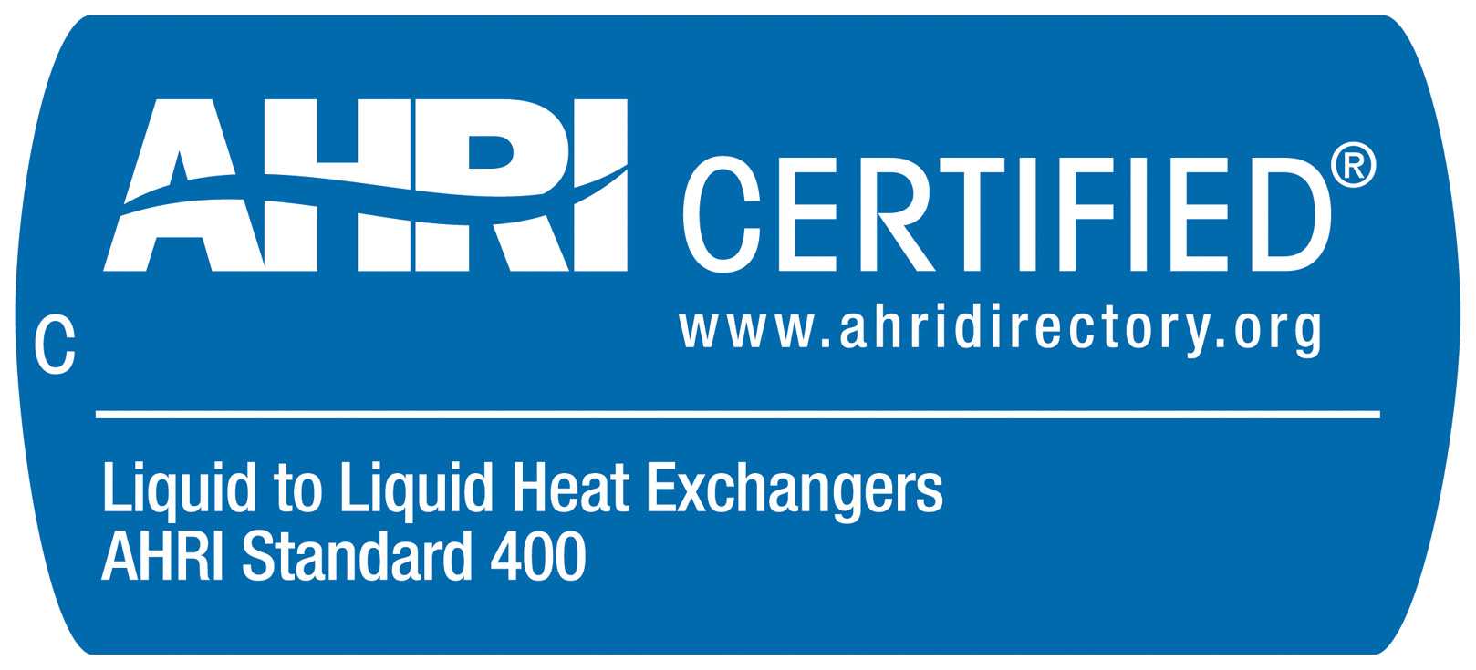

http://www.ahrinet.org

판형 열교환기 제작 시방서

1. 일반 사항

- Alfa Laval 제품으로 한다.
- 오염이 증가 할것에 대비하여 반드시 10% 이상의 여유율을 준다.
- 열교환기 설계시 1,2차측의 압력차이를 고려하여 차압에 충분히 견딜수 있도록 한다.

2. 각 부품의 설계 및 제작기준

A) 프레임 (Frame & Pressure Plate)
a) 고정된 프레임과 움직일수 있는 이동 프레임으로 구성되며 모든 배관 연결구는 고정된 프레임에 접속되어 열교환기 분해 청소가 용이하게 한다.
b) 접속구 150 mm이상의 중대형 열교환기의 이동 프레임은 롤러를 장착하여 제작한다. ( 손쉬운, 분해, 조립 및 안내봉의 마모 방지를 위함)
c) 사용압력은 발주처에 요구사양에 적합하도록 제작.

B) 전열판 (Plate)
a) 전열판은 상단의 캐링바와 하단의 가이드바에 의해 이동하고 탈착이 용이하도록 제작된다.
b) 전열판은 스텐레스 스틸 304 (AISI 316)으로 0.5~0.6mm으로 제작한다.
c) 전열판은 설계기준을 최대한 만족하는 범위내에서 콤팩트하게 조립된다.
(예. High Plate 120°외 Low Plate 60°의 조합)
d) 전열판은 반드시 하나의 금형으로 한번에 찍는 single mold-single pressing으로 제작되어야 한다. ( 대형 열판도 동일하게 적용 )
e) 열교환기의 전열판 전체에 고루 배분하기 위해 curve-flow을 사용
f) 전열판의 열전달면은 헤링본 패턴을 이용하여 난류형성에 적합하도록 제작
g) 연결구의 형상은 유체의 흐름을 최적화 하기 위해 Omega port를 적용
h) 전열판은 1,2차측의 유량에 맞게 flex flow을 적용

C) 안내봉 (Carrying & guide Bar)

a) 안내봉은 상단의 캐링바와 하단의 가이드바로 이뤄지며 고정판과 지주에 연결된다.
b) 재질은 보통 탄소강으로 하고 녹 발생 방지에 적합한 도금처리를 한다.

D) 체결 볼트 및 넛트 (Tightening Bolt & Nut)

a) 재질은 CLASS 8.0 이상으로 한다.
b) 체결을 용이하게 하기 위하여 Lock 와샤나 Guide 와샤를 사용한다.
c) 냉수용 및 관경이 150mm이상인 열교환기는 반드시 Bearing Box를 체결 너트
전단에 장착할 것.

E) 가스켓 (Gasket)

a) 접착제를 사용하지 않는 Clip-on / Grip GASKET으로 한다.
b) 가스켓의 재질은 NBR or EPDM 으로 한다.
c) NBR/ EPDM 의 경우 알파-라발사의 모델별 최고/최저 사용 및 구조상의 특징은 아래와 같다.
d) 장 시간 사용에도 기밀유지가 탁월한 루프탑 가스켓을 사용, 전열판 홈에 60% 이상 함몰되도록 하는 구조를 취한다.

 | 모델명 | 최고/최저 사용온도(C) | 특징
 | M3 | 140 / - 15 | CLIP-GRIP
 | M6M  M10M  TS20-M | 180 / - 20  180 / -15  180 / -15 | CLIP-GRIP  CLIP-ON  CLIP-ON

F) 페인팅 (Painting)

a) 전처리: 샌드 브라스팅 SA 21/2 에 준하여 심사한다.
b) 도 장 : 알파라발 페인트 표준 지침서에 준하며 하도 및 상도를 포함하여 도장 두께는 100-350 미크론으로 한다.

G) 검사

a) 자재검사는, 외관검사, 치수검사와 수압시험을 거친후 납품한다.
b) 검사는 발주처의 요구시 납품전 검사를 행할수 있다.
c) 수압시험은 압력 15 Kg/cm2를 기준으로 30분 이상 유지한다.

H) 보온

보온은 일반적으로 필요치 않으나 보온 요구시 다음기준으로 한다.
Rock wool (Density 50Kg/cm2) 50mm두께로 하고 0.5mm두께의 아연도 강판이나 칼라함석석 마감.

I) 기타사항

a) 배관 Flushing
배관 Flushing을 반드시 열교환기에 배관을 연결시키기 전에 수차례 행하여져야 하며 불가피한 경우는 Flushing 후 열교환기의 분해청소를 하여 열교환기의 누수 및 열전도 저하를 방지하여야 한다.
이 경우는 현장 책임과 비용으로 행하여야 한다.
b) Flushing이후에도 배관 잔류물이 열교환기내로 유입되는 것을 방지하기 위하여 Strainer를 설치하고 Mesh Size는 3.0mm 이하를 추천한다.
c) 현장 운전자가 열교환기 운전 및 보수에 필요한 한글판 사용 지침서를 제공한다.

